3 YAŞ EkİM AYI
PLAN AKIŞI
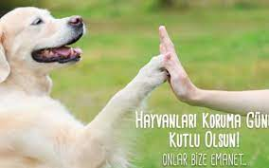Şarkı: Hayvanları Koruma Günü
KAPLUMBAĞA VE TAVŞAN
evini sırtında taşır
gece gündüz dolaşır
ağır ağır gezinirken
yolunu hep şaşırır(bu bölüm 2 kere ve yavaş)
dere tepe aşıyor
ne de hızlı koşuyor
hoplar zıplar durmaz oynar
sevimlidir tavşan (bu bölüm 2 kere ve çok hızlı)

HAYVANLARI
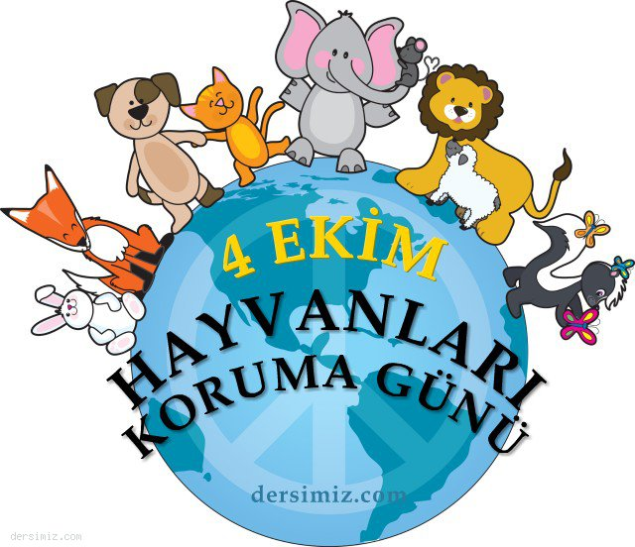
DRAMA:MASKELI DANS
OKULUMUZDAKI HAYVANLARI INCELEME
PARMAK OYUNU:
Ördek Ailesi

Bu baba ördek, (baş parmak gösterilir)
Bu anne ördek, (diğer eldeki baş parmak gösterilir)
Bunlar da yavrular, (Elin diğer parmakları gösterilir)
Vak, vak diyorlar, (iki el üst üste konulur, gaga yapılır)
Derede yüzüyorlar. ( yüzme hareketi yapılır)
Bir balık görünce, (el alına konularak, izleme hareketi yapılır)
Yakalayıp yiyorlar. (eller hızla vurulup, yakalama ve yeme hareketi yapılır)
CUMHURİYET BAYRAMI
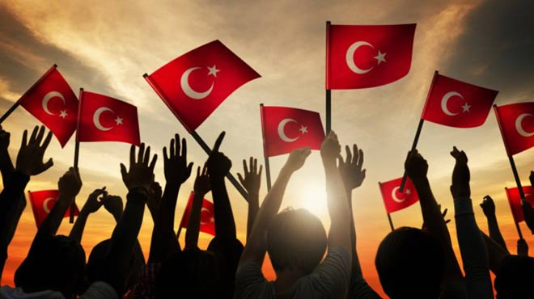
PARMAK OYUNU:TÜRK ÇOCUKLARI
ŞARKI:DAĞ BASINI DUMAN ALMIS
SONBAHAR
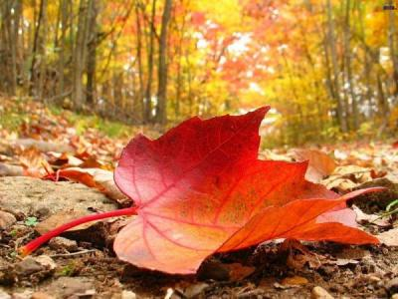
ŞARKI *SONBAHAR GELDI
*BIR YILDA DORT MEVSIM

BILMECE BILDIRMECE
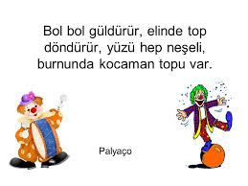
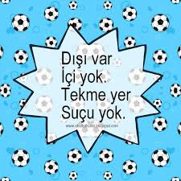
TÜRKÇE DİL ETKİNLİĞİ
*PON PON KUYRUK
* UÇUŞ GÜNLÜĞÜ
*HOCANIN KAVUGU
*ZUHALIN KANATLARI *YARAMAZ KARGA
*MİKA İLE ORMAN KIZI

SANAT ETKINLIKLERI
*BASIT MANDALA
*BASKI CALISMALARI
*SEKIL VERME
*YUVARLAMA
*YIRTMA-YAPISTIRMA
YOGURMA MADDELERI
*AY KUMU
*KINETIX KUM
*OYUN HAMURU
KAVRAMLAR
*BUYUK-KUCUK
*UZUN-KISA
*KIRLI-TEMIZ
PARMAK OYUN:
*ATLAR
*ÖRDEK AİLESİ
*SAG EL SOL EL
*PATATES ADAM
*ANNENI SEVIYORSAN
*CEVIZ ADAM
*CAL KAPIYI
HAREKETLI OYUN
*ARAM ZAM ZAM
*BENIM ATIM
*DIKDUR KARDESIM
*FARECIK
*KELEBEK TIRTIL
*ARI VIZ VIZ
*YARAMAZ ORDEK
EGITICI OYUNLAR
*PUZZLE
*ESLESTIRME
*TOMBOLA
*KONUSAN KARTLAR
*FLAS KARTLAR
*TANGRAM
MAKAS TUTMA BECERİSİ
EL GÖZ KORDİNASYONU KULLANARAK KAĞIT KESME ÇALIŞMALARI
DENEY
*KIRLI –TEMIZ…
ÖZ BAKIM BECERİLERI
*MACUN KULLANARAK DİŞ FIRCALAMA
*KIYAFETLERINI YARDIMSIZ CIKARMA
*AYAKKABILARINI GIYEBILME
RENK : KIRMIZI
SEKIL:DAIRE
MUTFAK ETKINLIĞİ
KURABİYE YAPIYORUZ

TUĞBA GÖNÜL
BETÜL KAYA

